***Korisnik proračuna:* GRADSKA KNJIŽNICA I ČITAONICA HVAR**

**GODIŠNJI IZVJEŠTAJ O IZVRŠENJU FINANCIJSKOG PLANA**

**ZA 2024. GODINU**

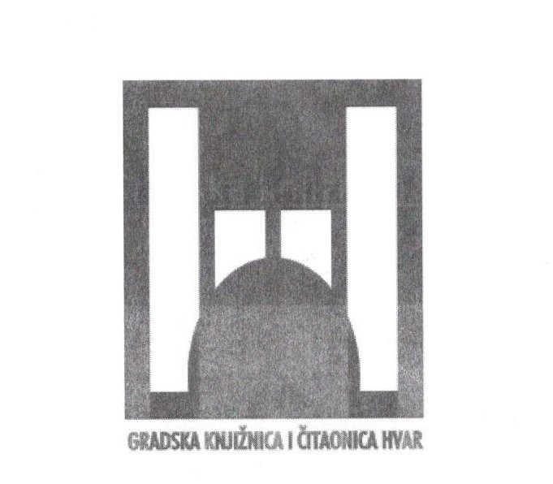

Gradska knjižnica i čitaonica Hvar

Ravnateljica: NIKLA BARBARIĆ Diplomirani knjižničar

U Hvaru: Siječanj 2025.godine